« Philoxenia »

Partager la joie et la générosité dans la confiance et la fraternité
C’est la PHILOXENIA
--------------------
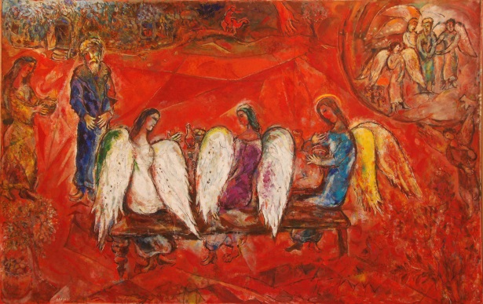

Déjà dans l’antiquité, Zeus et Hermès, déguisés en indigents , s’étaient rendus dans un village pour y passer la nuit . Accueillis par Baucis et Philémon âgés, qui leur offrit l’hospitalité et le couvert, Zeus en remerciement transforma leur demeure en un splendide temple . Ils en devinrent les gardiens pour l’éternité et à leur mort , ils furent transformés en arbres (tilleul et chêne), arbres qui se dressaient de part et d’autre du temple .
PHILOXENIA c’est recevoir et entourer d’attention des étrangers chez soi . Une relation sacrée entre hôtes et invités, protégée dès l’Antiquité grecque, et très souvent mentionnée dans le Nouveau Testament .

Une semaine entre Athènes et le Péloponèse
-----------
1er jour Athènes
Accueil à l’aéroport et transfert dans le centre de la ville d’Athènes . Installation en hotel situé au cœur de la ville historique et près de l’Acropole .Diner et logement .

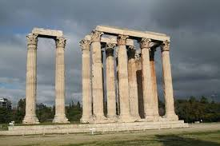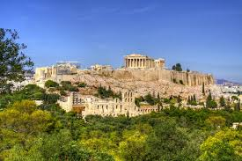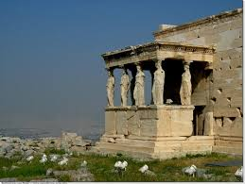
2ème j Athènes/Eleusis/ Némée/Kamlamaki Beach
Après le petit-déjeuner, départ en autocar avec un guide francophone pour la visite du site d’Eleusis,
Site antique où se produisaient chaque année les « Mystères » fêtes réservées aux femmes,en l’honneur de Déméter. Ces mystères figuraient principalement le mystère du passage de la vie à la mort et inversement.. Ils célébraient Déméter qui fit don à l’humanité du blé (pain) qui la nourrit et de l’espoir d’une vie après la mort (sa fille Koré). Continuation vers l’Ancienne Néméa . Déjeuner sur place puis visite du site célèbre dans l’Antiquité pour son Sanctuaire consacré à Zeus ainsi que pour les Jeux Néméens qui avaient lieu tous les deux ans .
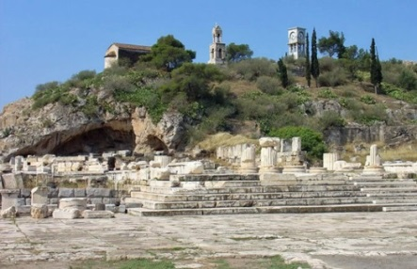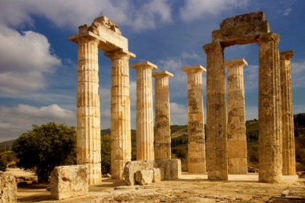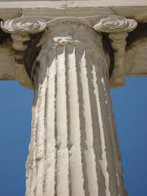

Arrivée dans l’après-midi à Kalamaki Beach , situé près du port de Cenchrès et en bord de mer . Installation. Diner et logement
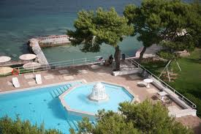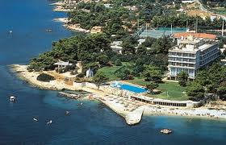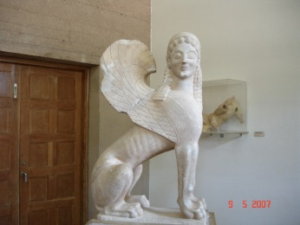

3ème j Kalamaki Beach /Argos/Tyrinthe/Iera Moni Ossiou Theodossiou/Kalamaki Beach
Petit-déjeuner puis route vers la ville d’Argos, située au cœur d’une plaine fertile arrosée par l’Erasinos aux cultures maraichères et aux magnifiques orangeraies . Cette ville,aurait été fondée par Argos, et est connue dans l’Antiquité comme ville ayant participé à la Guerre de Ttroie sous le commandement de Diomède. Visite du site, du théâtre antique aux gradins creusés dans le roc puis continuation vers la ville mycénienne de Tyrinthe aux énormes fortifications cyclopéennes.
Route vers le petit bourg de Panariti et déjeuner au couvent de « Iera Moni Ossiou Theodosiou » . Repas partagé avec les religieuses qui occupent le couvent et visite de l’atelier de tissage .
En milieu d’après-midi continuation vers la ravissante ville de Nauplie et après une pause et promenade en ville ,retour le soir sur Kalamaki Beach . Diner et logement à l’hôtel.
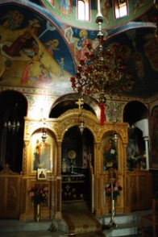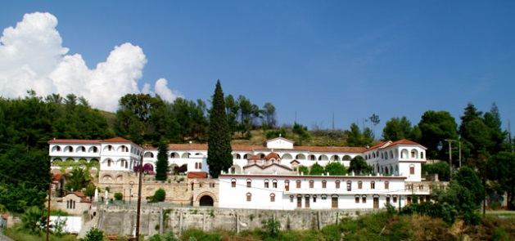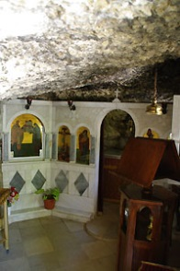

4ème j Kalamaki Beach
Après le petit-déjeuner, départ en autocar vers l’antique port de Cenchrès situé tout près de l’hôtel, puis vers l’Ancienne Corinthe où Saint Paul prêcha le christianisme : visite du site antique avec le Temple d’Apollon , le Musée et le Bêma ainsi que les basiliques chrétiennes.
Après le déjeuner dans une taverne face au site, retour sur Kalamaki Beach. Diner et logement
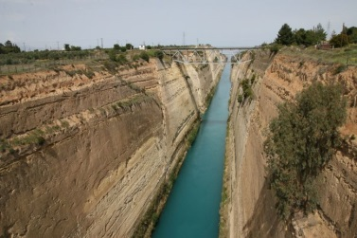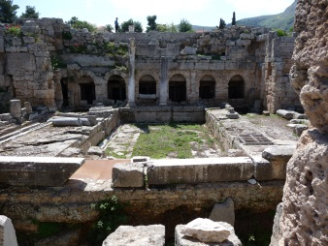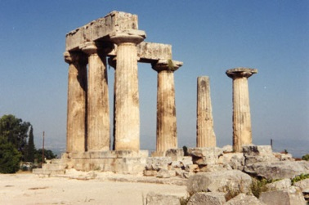

5ème j Kalamaki Beach-Mystra-Kalamaki Beach
Départ le matin en autocar pour la cité byzantine de Mystra , ancienne cité de Morée fondée par les Francs au XIIIème s.par Guillaume de Villehardouin . Longtemps centre d’études byzantines et où le commerce de la soie y était florissant, Mystra comporte de nombreuses chapelles décorées de belles peintures murales ainsi que du couvent de la Pantanassa encore habité de nos jours par quelques religieuses accueillantes qui vous feront déguster leur « glyko tou koutaliou » .
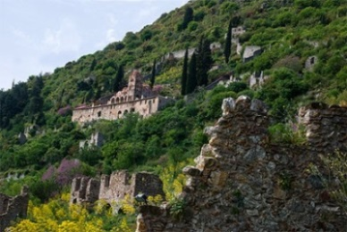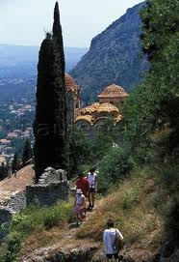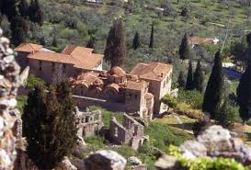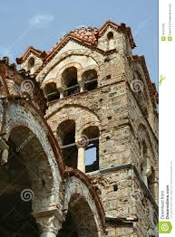

6ème j Kalamaki Beach/Athènes
Après le petit-déjeuner, route vers Athènes et visite du monastère byzantin de Kessariani situé sur les pentes du Mont Hymette ,à la périphérie d’Athènes . Après le déjeuner en taverne, visite du Musée Byzantin qui renferme une collection d’icônes exceptionnelles.
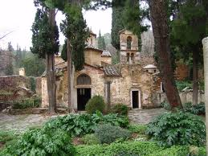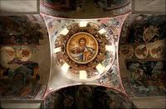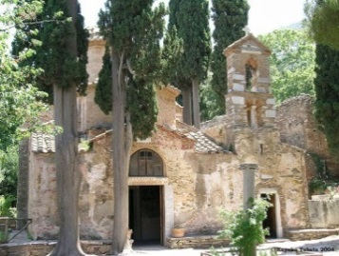
En fin d’après-midi installation à l’hôtel . Diner et logement.

7ème j Athènes
Petit-déjeuner puis visite de l’Acropole avec le Parthénon ,l’Erechthéion ainsi que le Temple d’Athéna Niké .
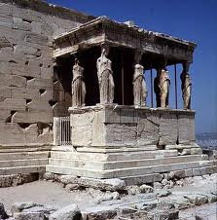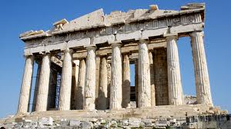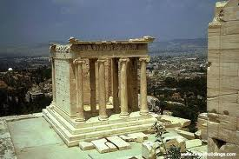

Arrêt à l’Aréopage , là ou Saint Paul prononça ,devant les philosophes réunis ,son discours « Au Dieu Inconnu »
Marche vers l’Agora Hellénistique pour la visite guidée du site ainsi que de la Stoa d’Attale et du temple d’Ephaistos .
Déjeuner puis après-midi, rencontre avec un historien , un philosophe et un théologien.
Echanges et partage autour du thème « les Grecs et la Philoxenia »
Diner et logement à l’hôtel.
8ème j Athènes /France
Petit-déjeuner –
Transfert dans la journée à l’aéroport.

